**武汉市陈家冲生活垃圾卫生填埋场2000m3/d渗滤液应急处理项目“5·10” 一般中毒和窒息事故调查报告**

2020年5月10日4时50分左右，位于新洲阳逻经济开发区的武汉市陈家冲生活垃圾卫生填埋场2000m3/d渗滤液应急处理项目发生一起中毒和窒息事故，造成2人死亡。事故直接经济损失约242万元。

根据《安全生产法》、《生产安全事故报告和调查处理条例》(国务院令第493号)、《湖北省生产安全事故报告和调查处理办法》(省政府令第354号)等有关规定，由市应急管理局牵头，组织市公安局、市总工会、市城管委等部门成立了武汉市“5·10”一般中毒和窒息事故调查组，对事故展开调查。调查组委托中钢集团武汉安全环保研究院有限公司进行了技术分析。按照“四不放过”和“科学严谨、依法依规、实事求是、注重实效”的原则，通过现场勘验、调查取证，人员询问和综合分析，查清了事故发生经过、原因、人员伤亡和财产损失情况，认定了事故性质和事故责任，提出了对有关责任单位及责任人员的处理建议和事故防范措施。

一、事故项目及相关单位基本情况

**（一）事故项目基本情况**

事故项目为武汉市陈家冲生活垃圾卫生填埋场2000m3/d渗滤液应急处理项目。其中，1000m3/d渗滤液应急处理采用DTRO工艺；600m3/d渗滤液处理采用低温蒸发工艺；400m3/d渗滤液处理采用电氧化工艺。事发点为1000m3/d渗滤液应急处理DTRO工艺项目。

（二）相关单位基本情况

该项目业主单位为武汉环投城市废弃物运营管理有限公司（以下简称：环投城运公司），设备采购与委托运营服务单位为北京天地人环保科技有限公司（以下简称：天地人公司）,日常运营管理单位为北京云创天地环保技术服务有限公司（以下简称：云创天地公司）。

云创天地公司为天地人公司全资子公司，2017年，云创天地公司与天地人公司签订了《商业运营服务协议》，由云创天地公司负责项目设施的运行维护和更新改造工作。

二、事故发生经过、救援及信息报送情况

2020年5月9日晚，云创天地公司实习生陶宇杰、王生威、汤克铭、刘学恒四人接班。

5月10日凌晨4时左右，陶宇杰和王生威在中控室发现原水罐B02211的PH值高于7（正常情况应处于6~7之间），判断可能是酸罐的盐酸量不够或者酸泵进气了，酸加不进去。于是，汤克铭和刘学恒2人一同前往盐酸罐区进行检查。

10分钟左右，汤克铭、刘学恒未归，陶宇杰遂前去查看。4时40分左右，陶宇杰到现场发现汤克铭和刘学恒倒在盐酸储坑中，陶宇杰正准备施救时，被在厂内巡查的生产负责人陈顺清制止。随后，陶宇杰拨打了119、120救援电话。

5时左右，119救援人员赶到现场，使用一台大功率风扇对储坑进行通风后，将汤克铭和刘学恒救起。5时14分，120医护人员赶到现场，经现场确认汤克铭、刘学恒已死亡，两人遗体被送往殡仪馆。

三、事故直接经济损失情况

事故直接经济损失为242万元。

四、现场勘察以及技术分析情况

      事故调查组对事故现场进行了勘察，同时委托中钢武汉安环院进行了技术分析，形成了武汉市陈家冲生活垃圾卫生填埋场2000m3/d渗滤液应急处理项目“5•10”一般中毒和窒息事故技术报告，有关情况如下：

**（一）现场勘察情况**

1.盐酸储坑基本情况（如图1）：盐酸储坑长约9.3m，宽约8.4m，深约2m（埋地深约1.5m），顶部设置有坡屋面（事发前已拆除）。坑内放置2个卧式盐酸储罐，最大容量分别为32t和42t，布置于储坑的西侧和东侧。储坑四周设置有栅栏（高约1.2m），西侧栅栏中间部位设置有一临时进出口。该盐酸储坑属于有限空间。

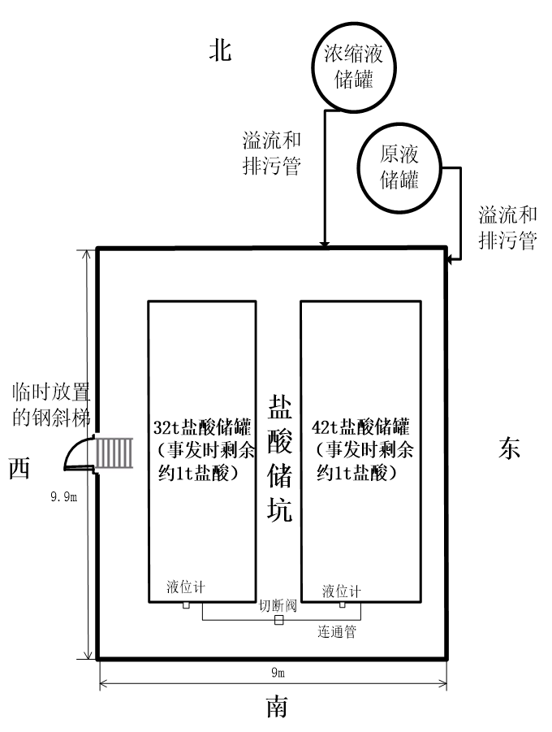

图1盐酸储坑平面示意图

2.盐酸储坑北侧布置有一个黑色圆柱形垃圾渗滤液原液储罐和一个黑色圆柱形垃圾渗滤液浓缩液储罐。垃圾渗滤液原液储罐、浓缩液储罐的溢流和排污管连通且排放口均接至盐酸储坑，事发前存在溢流或排污痕迹（如图2）。

3.事发后，盐酸储罐内剩余盐酸量约为1吨，盐酸储坑临时进出口处放置有一架爬梯（如图3）。

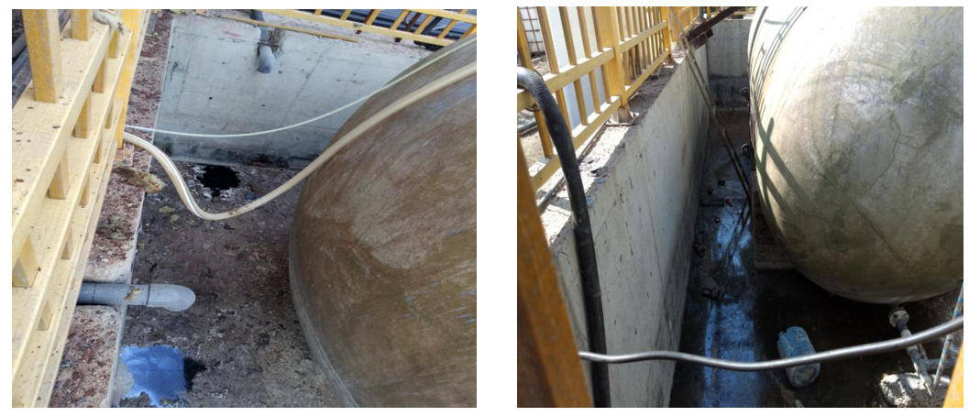

**图2 垃圾渗滤液原液储罐、浓缩液储罐                          图3 出入口处放置有一架爬梯**

**溢流及排污管口**

**（二）盐酸储坑空气检测分析情况**

2020年5月11日晚上，中钢武汉安环院在模拟事故相似条件下，对盐酸储坑事故点、盐酸储坑潜水泵处的空气进行了取样，定性分析和定量检测结果见表1。

**表1  盐酸储坑定性分析、定量检测结果**

| **序号** | **采样地点/采样对象** | **定性分析结果** | **定量检测结果** |
| --- | --- | --- | --- |
| 1 | 盐酸储坑事故点 | 氧气 | 19.01% |
| 氨 | 8.659mg/m3 |
| 硫化氢 | <0.533mg/m3 |
| 氯化氢和盐酸 | <0.546mg/m3 |
| 2 | 盐酸储坑潜水泵处 | 氨 | <0.507mg/m3 |
| 硫化氢 | <0.533mg/m3 |
| 氯化氢和盐酸 | <0.546mg/m3 |

根据定性分析、定量检测结果：事故盐酸储坑空气样品中存在低浓度的氨，硫化氢低于设备检出限。根据分析，氨主要来源于两个方面：一是氨等有毒有害气体随垃圾渗滤液原液储罐、浓缩液储罐的溢流或排污进入盐酸储坑。二是溢流或排污进入盐酸储坑的垃圾渗滤液原液和浓缩液的厌氧氧化。

为进一步查明氨的来源，2020年5月14日，中钢武汉安环院对垃圾渗滤液原液储罐和垃圾渗滤液浓缩液储罐内气体成分进行取样，定性分析和定量检测结果见表2。

**表2  垃圾渗滤液原液储罐和垃圾渗滤液浓缩液储罐内气体成分定性分析、定量检测结果**

| **序号** | **采样地点/采样对象** | **定性分析结果** | **定量检测结果** |
| --- | --- | --- | --- |
| 1 | 垃圾渗滤液原液储罐 | 氨 | 43.808mg/m3 |
| 硫化氢 | >2400mg/m3 |
| 2 | 垃圾渗滤液浓缩液储罐 | 氨 | 93.713mg/m3 |
| 硫化氢 | <0.533mg/m3 |

通过检测发现，垃圾渗滤液原液储罐和垃圾渗滤液浓缩液储罐内气体中均存在一定浓度的氨，且垃圾渗滤液原液储罐内气体中存在高浓度的硫化氢，其含量已超出检测仪器量程。

**（三）有害物质检测结果分析**

通过对事发后现场的定性、定量检测结果分析可以看出：

1.从定性检测结果看，事故盐酸储坑空气中存在氨，与垃圾渗滤液原液储罐、浓缩液储罐内空气成份检测结果基本一致。

2.从定量检测结果来看，垃圾渗滤液原液储罐中氨浓度为43.808mg/m3，远小于致死浓度（1390mg/m3）；硫化氢浓度＞2400mg/m3，远大于致死浓度（618 mg/m3）。

垃圾渗滤液浓缩液储罐中氨浓度为93.713mg/m3，远小于致死浓度（1390mg/m3）。

3.结合硫化氢和氨的比重大小及其致死浓度分析，事发前，高浓度硫化氢和氨随垃圾渗滤液原液罐溢流或排污进入事发盐酸储坑。由于硫化氢比重较空气大，大部分很快沉于坑底，并逐渐积聚；而氨的比重较空气小，易于扩散，仅有小部分在坑内积聚。此外，垃圾渗滤液原液在盐酸储坑逐渐积聚过程，也会产生硫化氢、氨等有毒有害气体。事发后，对盐酸储坑中空气检测中仅检测到低浓度氨，未检测到硫化氢，分析是因事故救援时长时间通风所致。

综上所述，作业人员进入盐酸储坑（有限空间）观察盐酸储罐液位值时因吸入有毒有害气体（主要成分为硫化氢）造成中毒和窒息。

五、事故原因

事故调查组通过现场勘察、调查询问、查看资料以及有关技术分析，认为造成事故的原因如下：

**（一）直接原因**

作业人员刘学恒、汤克铭不熟悉环境危害相关知识，在未采取任何防护措施和佩戴防护用品的情况下进入盐酸储坑内观察盐酸储罐液位值，吸入有毒有害气体（主要成分为硫化氢）造成中毒和窒息而死亡，是事故发生的直接原因。

**（二）间接原因**

1.云创天地公司安全生产责任不落实：**一是**违反安全规定，将垃圾渗滤液原液储罐、浓缩液储罐的溢流和排污口设置在盐酸储坑内，导致罐内渗滤液、浓缩液以及硫化氢、氨等有毒有害气体进入坑内。**二是**有限空间安全辨识不到位，未对盐酸储坑进行安全辨识并纳入有限空间安全管理范围。**三是**作业现场过程管控不到位，原夜班带班人员请假后，未及时安排其他人员带班，存在安全管理缺位。**四是**在公司人员超过100人的情况下，未按规定设置安全生产管理机构或者配备专职安全生产管理人员。**五是**有限空间作业管理制度和审批制度与实际情况不相符，有关安全管理条款与该项目实际组织架构、人员配置不匹配，无法有效执行。**六是**未与天地人公司签订安全生产管理协议，且运营服务协议中未明确各自的安全生产管理职责。

2.天地人公司安全管理责任落实不到位：**一是**未落实安全生产监督检查职责，未对云创天地公司安全生产工作定期进行安全检查，未发现垃圾渗滤液原液储罐、浓缩液储罐的溢流和排污口设置在盐酸储坑内的安全隐患。**二是**在公司人员超过100人的情况下，未按规定设置安全生产管理机构或者配备专职安全生产管理人员。**三是**未与云创天地公司签订安全生产管理协议，且运营服务协议中未明确各自的安全生产管理职责。

3.环投城运公司安全管理责任落实不到位。**一是**未对天地人公司的安全生产工作进行统一协调、管理，未督促指导天地人公司和项目开展有限空间安全辨识。**二是**隐患排查治理不到位，在日常巡查检查中未发现项目存在垃圾渗滤液原液储罐、浓缩液储罐的溢流和排污口设置在盐酸储坑内的安全隐患。

六、事故性质、责任区分及处理建议

经调查认定，该事故是一起一般生产安全责任事故。依据有关法律、法规和规定，事故调查组建议对事故相关单位和人员处理如下：一是对云创天地公司、云创天地公司总经理顾超群、天地人公司总经理谢涛、环投城运公司副总经理兼陈家冲生活垃圾卫生填埋场场长杨林，依照安全生产有关法律法规给予行政处罚。二是对环投城运公司运营监管部部长张献旭、环投城运公司副总经理兼陈家冲生活垃圾卫生填埋场场长杨林，建议由纪委监委按照干部管理权限和相关责任追究的规定进行处理。三是云创天地公司项目负责人赵乾、云创天地公司环境服务中心副经理朱正贤、天地人公司渗滤液部经理洪斌华建议按公司内部管理规定进行处理。

七、事故整改及防范措施

事故相关单位要深刻汲取“5·10”一般中毒和窒息事故教训，举一反三，充分认识安全生产工作的极端重要性，牢固树立安全生产红线意识，加强安全生产管理，全面分析和查找本单位安全生产工作中存在的薄弱环节和问题，强化作业现场各项防范措施，狠抓安全责任落实，坚决杜绝类似事故再次发生。**一是**要全面开展有限空间安全辨识，建立健全有限空间作业管理制度，确保制度具有可操作性，要按规定在有限空间作业场所或设备附近设置清晰、醒目、规范的安全警示标识，标明主要危险有害因素，警示有限空间风险，严禁擅自进入和盲目施救。**二是**要强化安全教育培训，特别是对从事有限空间作业的现场负责人、监护人员、作业人员、应急救援人员进行专项安全培训，告知现场存在的危险有害因素和安全防范措施。要加强应急演练，掌握应急处置程序，提高对突发事件的应急处置能力。**三是**要加强作业现场安全管理，严格执行有限空间审批制度，严格遵守“先通风、再检测、后作业”的规定，落实有限空间作业各项安全要求。要指导和督促作业人员按规范佩戴劳动防护用品，对作业人员违章行为要及时制止和纠正。**四是**要进一步规范项目发包行为，签订专门的安全生产管理协议或者在合同中约定各自的安全生产管理职责。要对承包单位的安全生产工作统一协调、管理，定期进行安全检查，发现安全问题的，应当及时督促整改。

武汉市“5·10”事故调查组

2020年7月